САНКТ-ПЕТЕРБУРГСКИЙ НАЦИОНАЛЬНЫЙ
ИССЛЕДОВАТЕЛЬСКИЙ УНИВЕРСИТЕТ ИТМО

Дисциплина: Фронт-энд разработка

Отчет
Домашняя работа 2

Выполнил:
Шестак Б.Е.
Группа К3440

Проверил:
Добряков Д. И.

Санкт-Петербург
2026 г.

Ход работы
1) Определил задачу: улучшить доступность ранее сделанного сайта «JobHub», добавить к содержимому страниц нужные HTML-атрибуты и проверить результат инструментами браузера и сервисом Google Lighthouse. Работу вёл по рекомендациям WCAG 2.x: страницы должны быть понятны и управляемы с клавиатуры, а программы экранного доступа должны получать название, роль и состояние каждого элемента. Проверял восемь страниц: главную, список вакансий, страницу вакансии, компании, вход, регистрацию, кабинет соискателя и кабинет работодателя.
2) Сначала проверил сайт в исходном виде. Lighthouse поставил 100 баллов почти всем страницам, но на странице кабинета соискателя (account.html) оценка была 94. Дополнительно проверил страницы библиотекой axe-core, она нашла два нарушения: у блока разделов кабинета стояла роль tablist, а внутри были обычные ссылки, и у кнопки скачивания резюме не было названия. Осмотр разметки показал и то, что Lighthouse не ловит: нет ссылки для пропуска меню, декоративные иконки читаются программой экранного доступа, у полей нет autocomplete, у таблиц нет заголовков, не видна рамка фокуса, не учтена настройка «уменьшить анимацию». Эти недочёты и исправлял.
3) Начал со структуры страницы. На всех страницах сразу после <body> добавил ссылку «Перейти к основному содержимому». Она скрыта, пока на неё не попал фокус, и позволяет пользователю клавиатуры минуть шапку (рисунок 1). Блоку <main> добавил id="main-content" и tabindex="-1", чтобы после перехода фокус действительно оказывался в содержимом, а главной навигации — aria-label="Основная навигация", чтобы отличать её от навигации «хлебные крошки» (листинг 1).
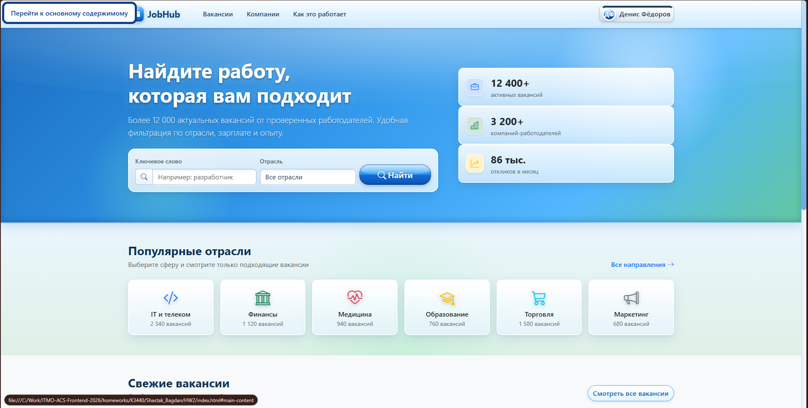
Рисунок 1 – Ссылка для пропуска шапки при первом нажатии Tab

<body>
<a class="skip-link visually-hidden-focusable" href="#main-content">
Перейти к основному содержимому</a>
<nav class="navbar navbar-expand-lg bg-white" aria-label="Основная навигация">
...
</nav>
<main id="main-content" tabindex="-1" class="flex-grow-1">
Листинг 1 – Ссылка пропуска и подписи областей страницы
4) Для нетекстового содержимого добавил атрибуты, которые говорят, что нужно озвучивать, а что нет. Иконки Bootstrap и буквенные логотипы компаний носят чисто декоративный характер, поэтому получили aria-hidden="true", причём и в HTML, и в шаблонах, которые строит JavaScript. Кнопкам без текста (избранное, открыть, изменить и удалить вакансию, скачать резюме) добавил aria-label с названием действия и вакансии, например «Удалить вакансию «Финансовый аналитик»». Кнопка-сердечко ещё получила aria-pressed, который меняется при нажатии, чтобы состояние «в избранном» было слышно (листинг 2, рисунок 2).
<button type="button" class="btn btn-sm btn-link p-0 ms-2 align-baseline"
data-fav="${v.id}" aria-pressed="${isFav}"
aria-label="${isFav ? 'Убрать из избранного' : 'Добавить в избранное'}: ${esc(v.title)}">
<i aria-hidden="true" class="bi bi-heart"></i>
</button>
Листинг 2 – Кнопка избранного в js/vacancies.js
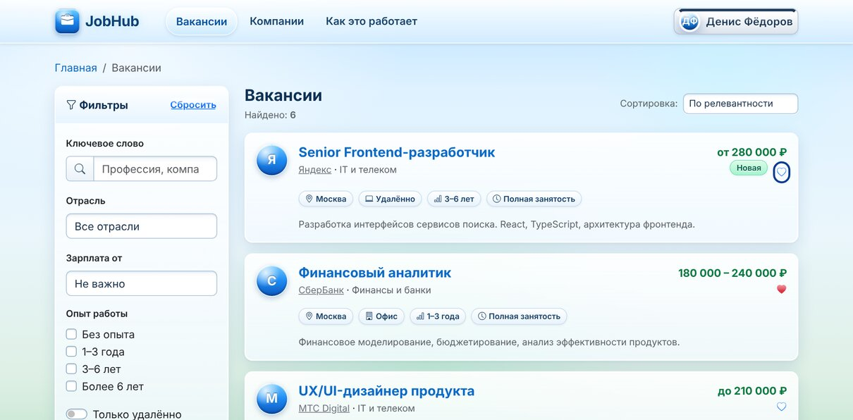
Рисунок 2 – Кнопка избранного в фокусе, её название включает вакансию
5) В формах добавил подсказки для браузера и вспомогательных технологий. Полям ввода прописал autocomplete (email, current-password, new-password, given-name, family-name, tel, organization и другие), это требование критерия 1.3.5 «Определение назначения полей». Формам и поиску добавил aria-label, а поисковым формам ещё и role="search". Для сообщений об ошибках написал скрипт js/a11y.js (листинг 3). Он связывает каждый блок .invalid-feedback с полем через aria-describedby, ставит aria-invalid="true" на неверные поля, снимает его после исправления и переводит фокус на первое неверное поле при отправке формы (рисунок 3).
document.addEventListener('invalid', function (event) {
const field = event.target;
field.setAttribute('aria-invalid', 'true');
if (submitting) { submitting = false; field.focus(); }
}, true);

function refresh(event) {
const field = event.target;
if (field.hasAttribute && field.hasAttribute('aria-invalid') && field.checkValidity())
field.removeAttribute('aria-invalid');
}
document.addEventListener('input', refresh, true);
Листинг 3 – Фрагмент js/a11y.js
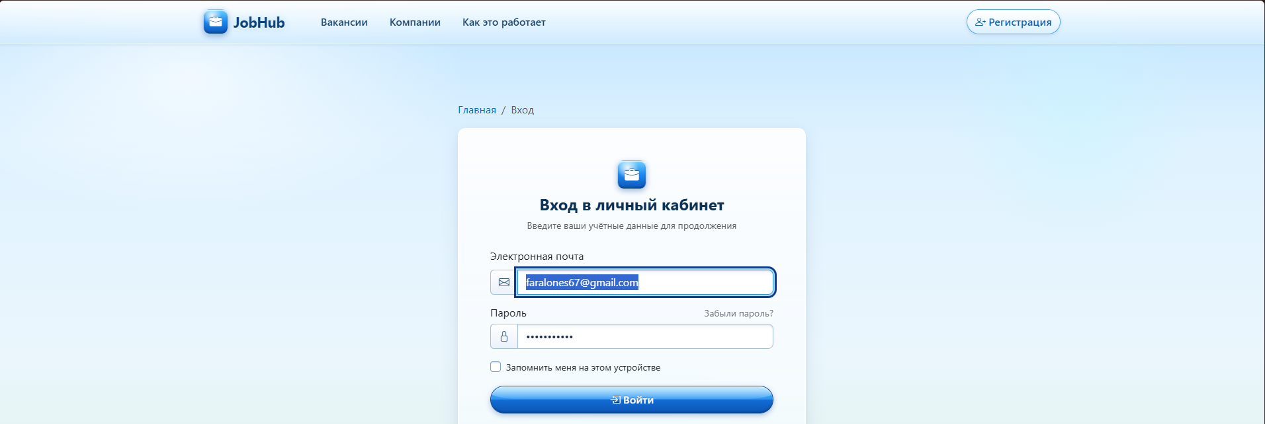
Рисунок 3 – Форма входа с ошибками: фокус на первом неверном поле
6) Для динамически меняющегося содержимого добавил области обновления. Счётчик «Найдено», пустое состояние списка вакансий получили role="status", список вакансий — aria-busy, который переключается на false после загрузки данных. Всплывающие уведомления теперь читаются сразу: ошибки как role="alert" с aria-live="assertive", остальные как role="status" с aria-live="polite". Каждая карточка вакансии стала article с aria-labelledby, указывающим на заголовок. В кабинете соискателя блок разделов получил role="group" и подпись, а активный раздел отмечается aria-current="true", и это значение переносится при переключении разделов.
7) Таблицам откликов и вакансий добавил скрытые заголовки <caption class="visually-hidden"> («Последние отклики», «Мои отклики», «Мои вакансии»). Визуально страница не изменилась, а программа экранного доступа теперь называет таблицу при входе в неё.
8) В стилях (css/style.css) добавил видимую рамку фокуса через :focus-visible для ссылок, кнопок, полей и пунктов списка, стиль для ссылки пропуска и правило prefers-reduced-motion, которое отключает анимацию для тех, кто выбрал в системе уменьшенное движение. Серый цвет вспомогательного текста text-muted затемнил до #5c636a, чтобы контраст с фоном был не ниже 4,5:1. Все изменения собраны в таблице 1.
Таблица 1 – Добавленные атрибуты и стили
Атрибут или правило | Где применено | Зачем
skip-link, id и tabindex у main | все страницы | Пропуск повторяющейся шапки (2.4.1)
aria-label у nav, форм, поиска | шапка, формы, фильтры | Различимые области страницы (1.3.1)
aria-hidden="true" | иконки, логотипы компаний, аватар | Скрыть декор от экранного диктора (1.1.1)
aria-label у кнопок с иконкой | избранное, действия работодателя, PDF | Название элемента управления (4.1.2)
aria-pressed, aria-current | сердечко, разделы кабинета | Состояние элемента (4.1.2)
autocomplete | формы входа, регистрации, профиля, отклика | Назначение поля ввода (1.3.5)
aria-describedby, aria-invalid | все поля с проверкой | Связь ошибки с полем (3.3.1)
role="status" и "alert", aria-live, aria-busy | счётчик, список, уведомления | Сообщения об изменениях (4.1.3)
caption | три таблицы | Название таблицы (1.3.1)
:focus-visible, prefers-reduced-motion | css/style.css | Видимый фокус и уменьшение анимации (2.4.7, 2.3.3)
цвет text-muted #5c636a | css/style.css | Контраст текста (1.4.3)

9) Проверил результат в Firefox. Открыл сайт, нажал F12 и перешёл на вкладку «Доступность» (Accessibility). Включил просмотр дерева доступности и убедился, что у каждого элемента есть имя и роль: кнопки с иконками называются по действию, таблицы по заголовку, области страницы по подписи. Затем через кнопку «Проверка проблем» (Check for issues) последовательно запустил проверки «Контраст», «Клавиатура» и «Текстовые метки» и прошёл страницы клавишей Tab, следя за порядком фокуса и его видимостью. Для сравнения вывел дерево доступности списка вакансий в Chrome; фрагмент приведён в листинге 4.
- link "Главная"
- heading "Фильтры" [level=2]
- search "Фильтры вакансий":
- searchbox "Ключевое слово"
- combobox "Отрасль"
- button "Добавить в избранное: Senior Frontend-разработчик"
- button "Убрать из избранного: Финансовый аналитик" [pressed]
Листинг 4 – Фрагмент дерева доступности страницы vacancies.html
10) Проверил сайт в Google Lighthouse (категория Accessibility, режим для компьютера). Измерял страницы в трёх состояниях: гость, соискатель и работодатель. После правок все страницы получили 100 баллов, в том числе кабинет соискателя, где раньше было 94 (рисунки 4 и 5, таблица 2). Повторная проверка axe-core нарушений не нашла. Кроме того, 50 сценариев работы с сайтом (вход, отклик, избранное, управление вакансиями) прошли без ошибок, значит, добавленные атрибуты ничего не сломали.
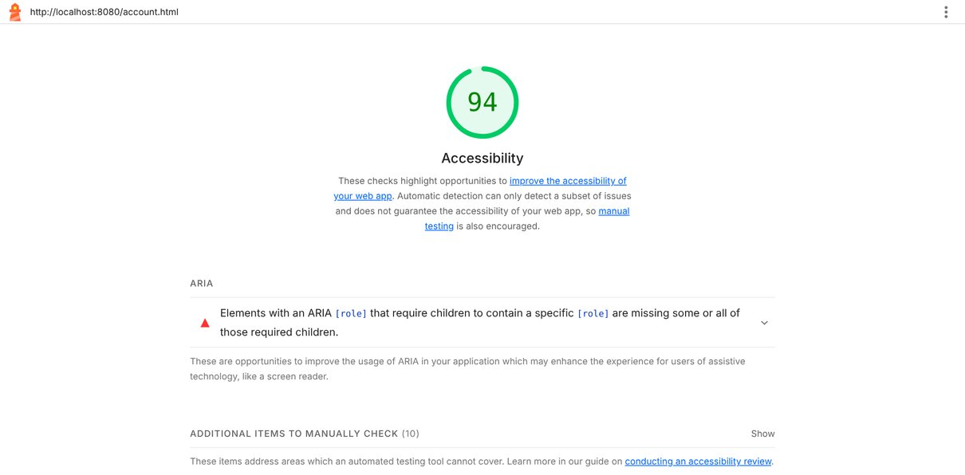
Рисунок 4 – Lighthouse для кабинета соискателя до правок (94 балла)
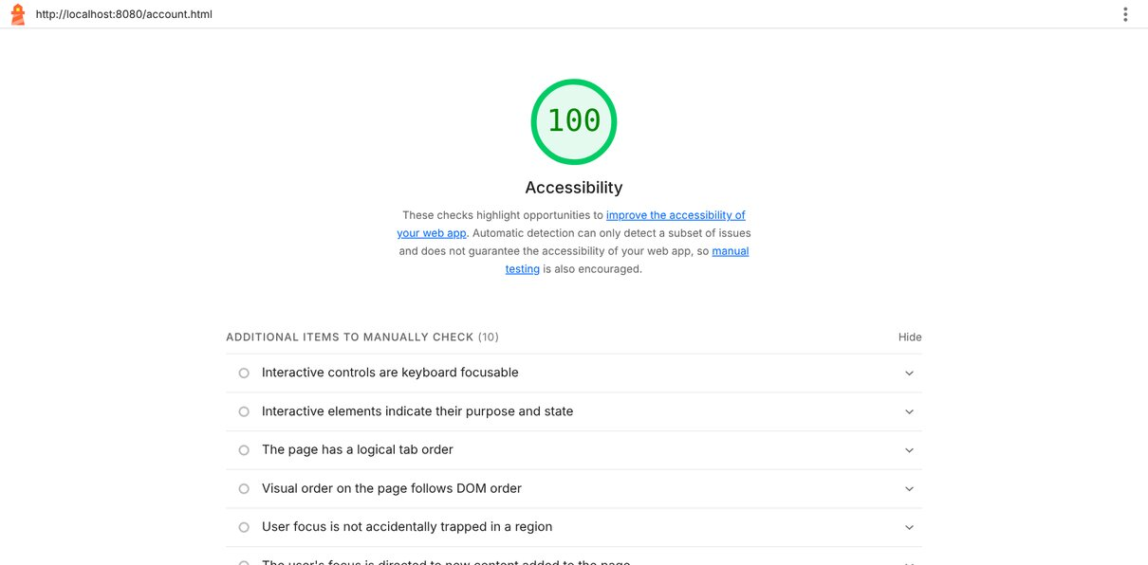
Рисунок 5 – Lighthouse для кабинета соискателя после правок (100 баллов)
Таблица 2 – Оценка Lighthouse (Accessibility) до и после правок
Страница (состояние) | До | После
index.html (гость) | 100 | 100
vacancies.html (гость) | 100 | 100
vacancy.html?id=1 (гость) | 100 | 100
companies.html (гость) | 100 | 100
login.html (гость) | 100 | 100
register.html (гость) | 100 | 100
vacancies.html (соискатель) | 100 | 100
vacancy.html?id=2 (соискатель) | 100 | 100
account.html (соискатель) | 94 | 100
employer.html (работодатель) | 100 | 100

Вывод
В ходе работы улучшил доступность сайта JobHub: добавил ссылку пропуска и подписи областей, скрыл декоративные иконки, назвал кнопки без текста, связал сообщения об ошибках с полями, описал состояния элементов и динамические обновления, подписал таблицы и добавил видимый фокус. По Lighthouse все проверенные страницы получили 100 баллов, а axe-core нарушений не обнаружил. Автоматические проверки находят лишь часть проблем, поэтому дополнительно использовал дерево доступности и ручной проход по страницам с клавиатуры.

